Grafos + TDA
1. (3.5 ptos) Desarrollar un Tipo de Dato Abstracto (TDA) denominado tGrafoProyectos para modelar un grafo con capacidad para hasta 30 nodos, representando distintos proyectos interconectados en una red de colaboración científica. Cada arista representa la vinculación entre los centros de investigación asociados a los proyectos. La implementación del grafo se llevará a cabo utilizando una estructura basada en arrays. Además, se solicita:
- Desarrollar métodos para añadir y eliminar aristas en el grafo definido.
- Agregar una función permita imprimir la matriz de adyacencia.
- Escribir un programa que haga uso de este TDA, declare una variable grafo del tipo tGrafoProyectos y utilice las funciones disponibles para gestionar la colaboración científica entre los proyectos de investigación.

Búsqueda
2. (1.5 ptos) Dado el siguiente bloque de código, correspondiente a la función de ordenamiento mediante el método de Selección Sucesiva de Menores, indicar las líneas que presentan error y corregirlas.

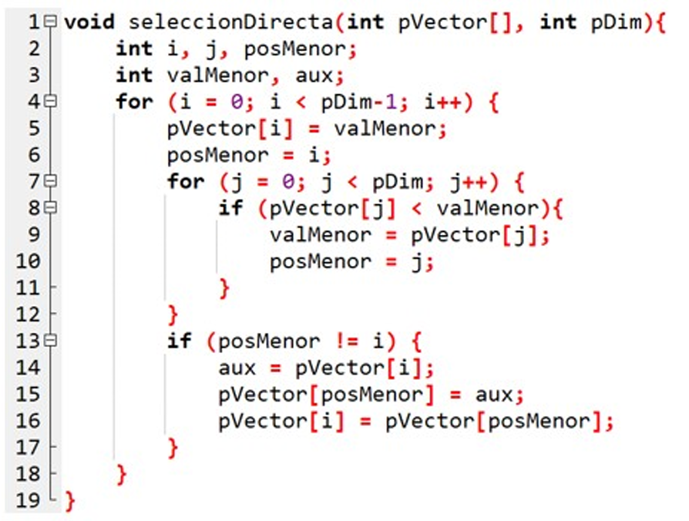
**Observación: se debe indicar el número de línea y la corrección por cada error detectado

Archivos Binarios: Corte de control
3. (5 ptos) Se dispone de información sobre los préstamos realizados por una biblioteca en el archivo "LibrosPrestados.dat". El archivo está ordenado por código de socio. De cada préstamo se conoce:
código socio (int) | Apellido y Nombre (char[50]) | Fecha préstamo (char[10]) | Título del libro (char[50])

Se solicita:
- Mostrar el detalle de los préstamos por código de socio.
- Calcular el total de libros prestados por cada socio.
- Calcular el total de socios.
- Encontrar el socio con menor cantidad de libros prestados e indicar la cantidad total de libros prestados por él.
Formato de salida requerido:
código. socio | Socio | Nro. préstamo | Fecha préstamo | Título libro
1001 | García Juan | 12056 | 14/08/2024 | "El Principito"
 |  | 12058 | 16/08/2024 | "Cien años de soledad"
Total Libros prestados a García Juan: 2
1002 | Pérez María | 12057 | 15/08/2024 | "La Casa de los Espíritus"
Total Libros prestados a Pérez María: 1
1003 | Martínez Luis | 12059 | 17/08/2024 | "1984"
 |  | 12061 | 19/08/2024 | "Don Quijote de la Mancha"
 |  | 12063 | 20/08/2024 | "Cien años de soledad"
Total Libros prestados a Martínez Luis: 3
**Total de socios: 3
**Socio con menor cantidad de libros prestados: Pérez María - Cantidad total de libros prestados: 1
PUNTO 1)
adjunto

Punto 2)
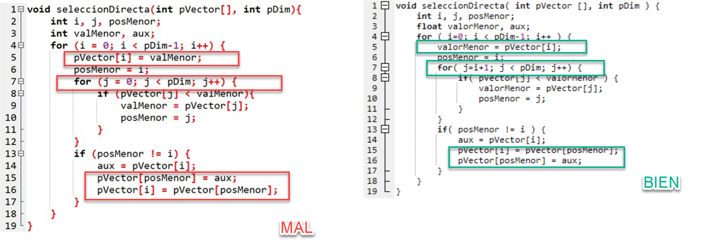
Punto 3)
Adjunto

